**¡¡Ni Olvido Ni perdón!!**

**El Gobierno y los agroganaderos festejan cada árbol quemado, cada animal calcinado y ahora están aprovechando la Pandemia como “su” Oportunidad de Negocio**

El año pasado, este mismo 9 de julio, Evo y sus ministros habían firmado, el Pirómano, e incendiario Decreto Supremo N° 3973 que autoriza quemas controladas para poder expandir frontera agrícola de soya transgénica para la exportación de carne a China.

Un año después, a huido Evo, pero el gobierno transitorio de los Añez, Ortiz, Capobianco, de la CAO, ANAPO y CAPPO siguen quemando nuestros bosques. Son personajes siniestros que se dan a esta tarea en Cochabamba, Sucre, La Paz, Tarija y con más ganas ahora en Beni.

Está clarísimo que son fuegos completamente provocados, y sabemos quiénes son los AUTORES. El daño que causan es tan grande que tendrán que pasar 200 o 300 años para que la selva se sane de manera natural o asistida… Y ahora su desastre además ha soltado a un virus salvaje, brutal, doloroso y mortal que nos recuerda junto a la muerte el efecto de las políticas extractivistas sobre la Amazonía, ese modelo de progreso que saca redito político de la muerte.

Como escribe Maristella Svampa, “nada es natural en esta tendencia ciega al progreso: neoextractivismo, deforestación salvaje y quemas incontroladas en una época seca”

Otra vez el sonido de la selva quemándose llega hasta el Illimani, un sonido silenciado por el ruido del horror de los cuerpos en las calles, en los hospitales. No hay progreso posible que justifique tanta muerte:

*«La selva está muriendo; pero tenemos que desarrollarnos como país.»*

*«Las especies están desapareciendo; pero es la única manera de construir las carreteras que conducirán al país al progreso.»*

*«Los ríos están envenenados de mercurio; pero solo así se*

*alcanzará un futuro próspero»*

*«Las poblaciones están siendo desplazadas, pero vamos mejorando nuestros indicadores económicos.»*

*«La tierra y el agua son toxicas, pero no hay otra tenemos que producir para comer»*

**LOS BOSQUES GRITAN DE DOLOR Y ES EL SONIDO DE LA VERGÜENZA QUE SOMOS COMO ESPECIE**

Es necesario reaccionar ante esta barbarie ambiental para evitar que lleguemos al punto de no retorno. El antropocentrismo nos hace ver que la selva es solo otra mercancía de árboles, animales y algunos incluyen a las personas que viven ahí dentro…

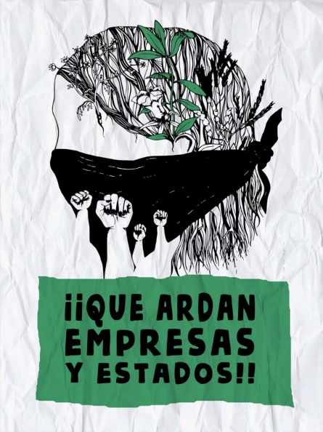Para nosotras la selva es vida, es biodiversidad es agua, alimentos medicinas y eso lo estamos rifando, gracias a los DS 3973, 3874 dictaminados por Evo Morales (incluidos los DS 4232 y 4238 actuales de Añez). Según la Fundación para la Conservación del Bosque Chiquitano, el año pasado, se han **perdido más de 40 millones de árboles.**

**Hubo muerte directa de toda la fauna y quedaron en riesgo más de 1200 especies**, de las cuales 43 son anfibios, 140 reptiles, 788 aves y 242 mamíferos.

**Se afectaron las fuentes de alimento, sitios de reproducción y de refugio** para toda la fauna, con un impacto mayor y más extendido con el paso del tiempo.

**Se perdió biodiversidad desconocida.** Se asume que sólo se conoce y se tiene registro del 20% de la riqueza de especies, considerando la extensión, complejidad y desconocimiento de lo que contiene el Bosque Seco Chiquitano, está perdida es irreparable.

**Hubo desplazamiento de la población**, interrupción de sus medios de vida y de la asistencia escolar, el costo humano y económico del desarraigo no fue cuantificado.

**Las pérdidas materiales** de cultivos, viviendas y de activos productivos de la agricultura familiar y comunitaria serán difíciles de recuperar.

**Se modificó el volumen de biomasa vegetal** **y de la composición y estructura del bosque** al destruirse la cobertura arbustiva, herbácea y parcialmente arbórea, así como la pérdida de epífitas, lianas y otras plantas que requieren el soporte de los árboles y arbustos.

**Se alteraron los ciclos hidrológicos** al reducirse la cobertura del suelo lo que conlleva mayor erosión, menor infiltración y recarga acuífera, así como la modificación en el régimen de las precipitaciones locales. La erosión conduce a mayor sedimentación en los cursos y cuerpos de agua, afectando la dinámica de grandes reservorios como el Pantanal y cuencas como la del rio Paraguay Plata, la cual tiene parte de sus nacientes en el Bosque Seco Chiquitano.

Se c**ontaminó y alcalinizó las aguas de las microcuencas** que en el caso de la Chiquitania son la principal fuente directa de agua para el consumo humano y de los animales de producción, provocando cambios en la biodiversidad acuática con mortandad de peces y demás fauna acuática.

**A nivel del suelo, los incendios produjeron perdida de la capa humífera**, se eliminaron invertebrados y hongos clave para la descomposición de la materia orgánica, se volatilizó minerales y nutrientes hace al suelo menos fértil, afectándose el buen funcionamiento de los ciclos biogeoquímicos del Calcio, Nitrógeno, Fósforo y Potasio y reduciendo la capacidad de regeneración.

**El banco de semillas que se mantiene a nivel del suelo se pierde** en su gran mayoría, se quemó o quedo expuesto a posteriores impactos de enfermedades y este banco es fundamental para los procesos de regeneración del Bosque Chiquitano, los cuales se ven significativamente afectados.

**Finalmente, la emisión de carbono a la atmósfera** al liberarse dióxido de carbono (CO2) monóxido de carbono (CO), óxidos de nitrógeno (NOx) y metano (CH4), de seguro han producido un impacto a escala global y **el humo generado**, dependiendo de la magnitud y permanencia en la atmósfera, redujo la actividad fotosintética de la vegetación, además de afectar a la fauna de manera directa y a la salud de las personas, con graves consecuencias especialmente niños y personas de la tercera edad.

**Las afectaciones a la salud y seguridad humana**: respiratorias y oftalmológicas y vinculadas al consumo de agua contaminada por la lixiviación de cenizas en los cursos y cuerpos hídricos, además del riesgo para las vidas humanas.

Expongo estos datos que fueron vertidos hace un año, para que podamos entender esta pandemia infernal y correlacionarla ahora con la destrucción de la Naturaleza.

¡¡Lo único que nos queda para sanar es la rebelión de nuestros cuerpos/territorios enlazadas a la Pacha y a las otras especies no humanas, juntas contra esa lógica capitalista, patriarcal y ecocida!!

No dejemos que nos gane la Impotencia y el dolor

No dejemos que hagan cenizas las esperanzas

Seamos carbón incandescente que les queme su cinismo

**#AbrogacionDecretosIncendiarios**

**#BoliviaLibreDeTransgenicos**

**#BoliviaAgroecologicaYa**

**#ElMaizEsMiRaiz**

**#MiConsumoCambiaAlMundo**

**#NiOlvidoNiPerdon**

**Rita Saavedra G.**

**La Paz, 9 de julio del 2020**